
镁合金产品表面高性能耐腐蚀“协和涂层”技术

1.技术特色
- 可根据产品技术要求选择工艺；
- 可处理不同合金牌号的镁合金产品（铸件或者型材）；
- 镁合金微弧氧化处理时的“火花”大小和“火花”密度可以进行调控，从而实现对氧化层微孔直径、分布密度和膜层厚度的调控。“协合涂层”具有硬度高、强韧性好、耐磨耐蚀的优点。
2.主要技术指标
- ASTM B117中性盐雾试验≥2000小时（备注：中国认可国际互认第三方检测认证）；
- GJB150.11A-2009 CASS试验≥148小时。
3.技术成熟度（1-9级）：７～８级。
4.应用范围
航空、航天、卫星、雷达、通讯、汽车、纺织等领域。
5.自主产权情况
拥有相关的中国授权发明专利两项。
6.代表性产品
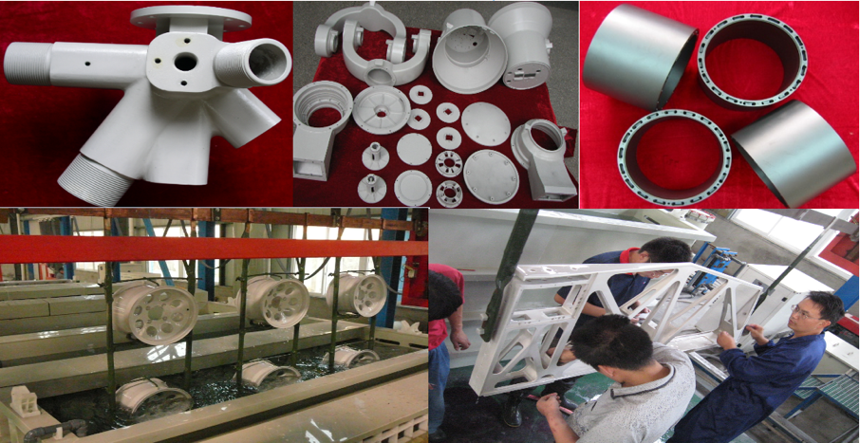
7.备注说明
- 可以根据客户的特定需求进行技术研发；
- 可以进行成套或者单项技术转让或技术服务；
- 可以对已有技术成果完成交钥匙工程技术服务。

